

Viernes, 13 de noviembre 2020.

A continuación te presentamos el uso de la quinua en una receta muy saludable especialmente indicada para deportistas, niños, adolescentes o personas de la tercera edad, ideal para empezar el día con mucha energía.

**Quinua con yogurt**

**Ingredientes**

3 cucharadas soperas de quinua dulce.

150 g de yogurt del que consumas habitualmente.

1 fruta picada a elección. (puedes incluir frutos secos)

**Preparación.**

1. Lava y pica en cuadritos la fruta que utilizarás en postre. Luego colócalas en un pocillo y agrega una cucharadita de miel o azúcar.

2. Incorpora el yogurt sobre la fruta cubriéndola totalmente.

3. Añade la quinua sobre el yogurt y decora con un poco fruta.

4. Finalmente, disfruta de esta saludable receta.



Viernes, 13 de noviembre 2020.

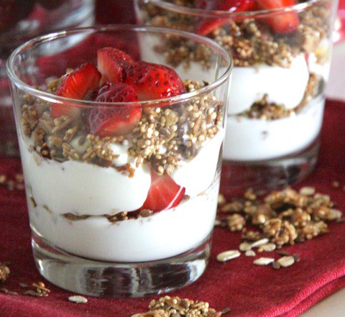





Viernes, 13 de noviembre 2020.

**Antes de preparar tu postre, responde.**

1. ¿Qué tipo de texto acabas de leer?

_____________________________________________________________________________________________________________________________________________________________________

2. ¿Cuál es el ingrediente principal?

_____________________________________________________________________________________________________________________________________________________________________

3. ¿Qué significa que el yogurt se consuma habitualmente?

_____________________________________________________________________________________________________________________________________________________________________

4. ¿Qué tipo de frutos secos conoces?

_______________________________________________________________________________________________________________________________________________________________________



Viernes, 13 de noviembre 2020.

1. ¿Qué debes hacer antes de picar la fruta?

_____________________________________________________________________________________________________________________________________________________________________

2. ¿Con qué se debe endulzar el postre?

_____________________________________________________________________________________________________________________________________________________________________

3. ¿Cuánta fruta se debe usar para decorar?

_____________________________________________________________________________________________________________________________________________________________________

4. ¿Qué opinas de esta receta?

________________________________________________________________________________________________________________________________________________________________________

________________________________________________________